红外接收模块IN脚位接单片机系统板的P3^3;脚位

将 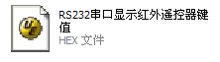 文件烧写直单片机芯片，

运行 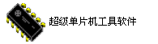

如下图设置即可实时监测：

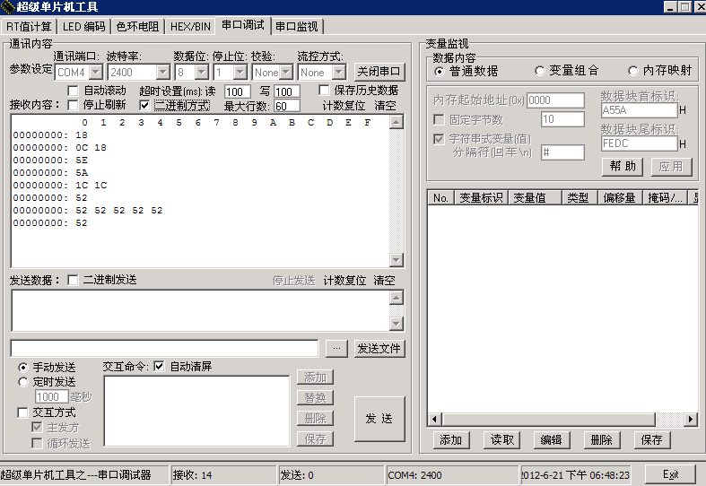

淘宝店铺： http://shop59632334.taobao.com/

